PREFA SCHWEIZER Haken 33 P.10 braun 01 P.10 Braun
PREFA

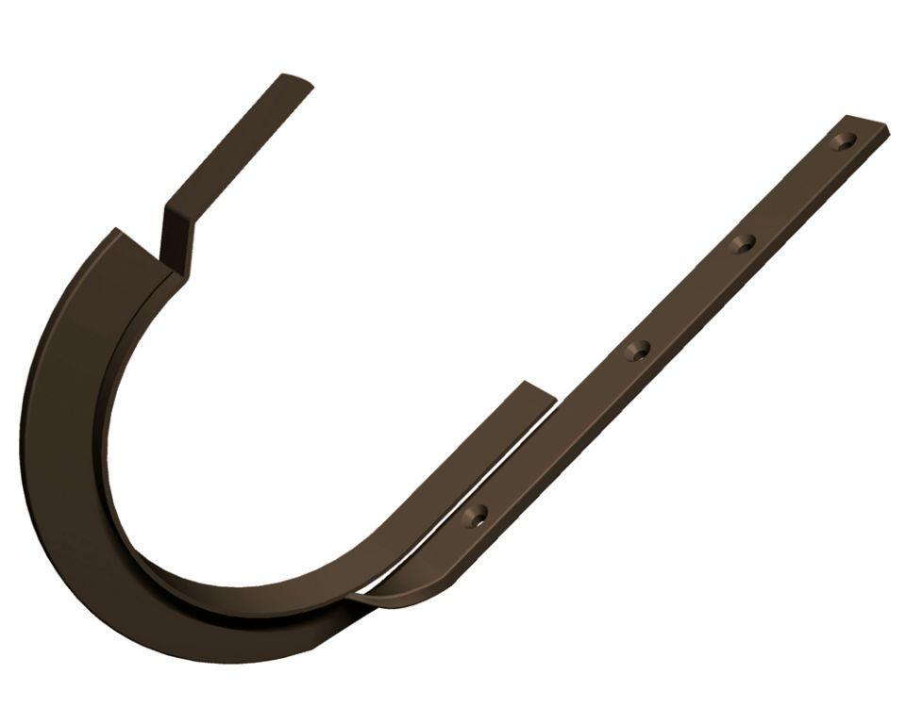Eigenschaften
GTIN:
4043111129112
HAN:
201821
Farbton
braun
Oberfläche
pulverbeschichtet
Produkt
Haken
Querschnittsform
halbrund
Werkstoff
Aluminium
Breite (mm)
40,00
Länge (mm)
365,00
Nennweite DN
330,00

